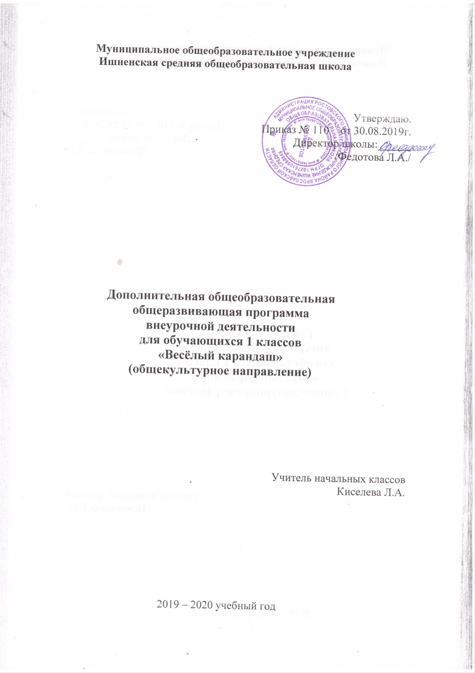
Пояснительная записка

Нормативно – правовыми документами создания данной программы являются:
1. Федеральный закон «Об образовании в РФ» от 29.12.2012 № 273.
2.Федеральный государственный образовательный стандарт начального общего образования.
3. Концепция духовно-нравственного развития и воспитания личности гражданина России.
4.Примерная программа воспитания и социализации обучающихся (начальное общее образование).
6. Примерные программы внеурочной деятельности (начальное и основной образование) // под ред. В.А.Горского – М., Просвещение, 2014
7. Д.В.Григорьев, П.В.Степанов. Внеурочная деятельность школьников. Методический конструктор // пособие для учителя - М., Просвещение, 2014
8. Приказ Министерства образования и науки Российской Федерации «Об утверждении и введении в действие Федерального Государственного образовательного стандарта начального общего образования», от 06.10.2009, №373;
Программа разработана на основе авторской программы «АдекАРТ» (школа акварели) М.С.Митрохиной и типовых программ по изобразительному искусству. Является модифицированной.

Основная цель программы:
Приобщение через изобразительное творчество к искусству, развитие эстетической отзывчивости, формирование творческой и созидающей личности, социальное и профессиональное самоопределение.

Поставленная цель раскрывается в триединстве следующих задач:

- воспитательной – формирование эмоционально-ценностного отношения к окружающему миру через художественное творчество, восприятие духовного опыта человечества – как основу приобретения личностного опыта и самосозидания;
- художественно-творческой – развития творческих способностей, фантазии и воображения, образного мышления, используя игру цвета и фактуры, нестандартных приемов и решений в реализации творческих идей;
- технической– освоения практических приемов и навыков изобразительного мастерства (рисунка, живописи и композиции).
В целом занятия в кружке способствуют разностороннему и гармоническому развитию личности ребенка, раскрытию творческих способностей, решению задач трудового, нравственного и эстетического воспитания.

Актуальность и педагогическая целесообразность программы

Основные дидактические принципы программы: доступность и наглядность, последовательность и систематичность обучения и воспитания, учет возрастных и индивидуальных особенностей детей. Например, в группе первого года обучения дети выполняют творческие задания, в группе второго года – тоже, но на более сложном творческом и техническом уровне, оттачивая свое мастерство, исправляя ошибки. Обучаясь по программе, дети проходят путь от простого к сложному, с учётом возврата к пройденному материалу на новом, более сложном творческом уровне.

Описание места учебного предмета, курса в учебном плане

Занятия в первый год обучения проводятся 1 раз в неделю ( количество часов в неделю 1 час), 33 часа в год.

Описание ценностных ориентиров содержания учебного предмета
Ценность жизни – признание человеческой жизни и существования живого в природе и материальном мире в целом как величайшей ценности, как основы для подлинного художественно-эстетического сознания.
Ценность природы основывается на общечеловеческой ценности жизни, на осознании себя частью природного мира - частью живой и неживой природы. Любовь к природе означает прежде всего бережное отношение к ней как к среде обитания и выживания человека, а также переживание чувства красоты, гармонии, её совершенства, отражение в художественных произведениях.
Ценность человека как разумного существа, стремящегося к добру, самосовершенствованию и самореализации в плане художественно-эстетического воспитания.
Ценность семьи как первой и самой значимой для развития ребёнка социальной и образовательной среды, обеспечивающей преемственность художественно-культурных, этнических традиций народов России.
Ценность труда и творчества как естественного условия человеческой жизни, потребности к творческой самореализации.
Ценностьиндивидуального опыта ребёнка, особенно эстетического: он питает лучшие душевные качества человека – бескорыстие, открытость к прекрасному, способность к терпению, пониманию, сопереживанию, устремленность к творчеству
Ценность искусства, позволяющая заглянуть в незнакомый мир и прочувствовать все по-другому: так, как видел художник, который жил в иное время.

Личностные, метапредметные и предметные результаты освоения учебного предмета, курса.

1-й класс
Личностные результаты:
- осознавать роль художественного искусства в жизни людей;
- эмоционально «проживать» красоту художественных произведений, выражать свои эмоции;
- понимать эмоции других людей, сочувствовать, сопереживать;
- высказывать своё отношение к художественным произведениям, к творчеству своих товарищей, своему творчеству.
Метапредметне результаты
Регулятивные УУД:
- определять и формулировать цель деятельности с помощью учителя;
- учиться высказывать своё предположение (версию) на основе работы с материалом;
- учиться работать по предложенному учителем плану
Познавательные УУД:
- находить ответы на вопросы в иллюстрациях;
- делать выводы в результате совместной работы класса и учителя;
Коммуникативные УУД:
- оформлять свои мысли в устной и художественной форме (на уровне рассказа, художественного изображения);
- понимать художественную речь других, понимать то, что хочет сказать художник своим произведением;
- учиться работать в паре, группе; выполнять различные роли (лидера, исполнителя).
Предметные результаты:
- различать основные виды художественной деятельности (рисунок, живопись, скульптура, художественное конструирование и дизайн, декоративно-прикладное искусство) и участвовать в художественно-творческой деятельности, используя различные художественные материалы и приёмы работы с ними для передачи собственного замысла;
- узнавать значение слов: художник, палитра, композиция, иллюстрация, аппликация, коллаж;
- узнавать отдельные произведения выдающихся художников;
- различать основные и составные, тёплые и холодные цвета; изменять их эмоциональную напряжённость с помощью смешивания с белой и чёрной красками; использовать их для передачи художественного замысла в собственной учебно-творческой деятельности;
- знать основные и смешанные цвета, элементарные правила их смешивания;
- объяснять эмоциональное значение тёплых и холодных тонов;
- знать особенности построения орнамента и его значение в образе художественной вещи;
- учащиеся научатся организовывать своё рабочее место, пользоваться кистью, красками, палитрой;
- передавать в рисунке простейшую форму, основной цвет предметов;
- составлять композиции с учётом замысла;

Планируемые результаты освоения курса внеурочной деятельности

Ученик в 1 классе научится:
- осознавать роль художественного искусства в жизни людей;
- эмоционально «проживать» красоту художественных произведений, выражать свои эмоции;
- понимать эмоции других людей, сочувствовать, сопереживать;
- высказывать своё отношение к художественным произведениям, к творчеству своих товарищей, своему творчеству.
- осознавать роль художественного искусства в жизни людей;
- эмоционально «проживать» красоту художественных произведений, выражать свои эмоции;
- понимать эмоции других людей, сочувствовать, сопереживать;
- высказывать своё отношение к художественным произведениям, к творчеству своих товарищей, своему творчеству.
- находить ответы на вопросы в иллюстрациях;
- делать выводы в результате совместной работы класса и учителя;
- оформлять свои мысли в устной и художественной форме (на уровне рассказа, художественного изображения);
- понимать художественную речь других, понимать то, что хочет сказать художник своим произведением;
- учиться работать в паре, группе; выполнять различные роли (лидера, исполнителя).

Содержание курса внеурочной деятельности
1-й класс 33 часа
1. Живопись (10 часов)
Начальное представление об основах живописи, развитие умения получать цветовое пятно, изучение основных, тёплых и холодных цветов. Контраст тёплых и холодных цветов, эмоциональное изменение цвета в зависимости от характера его насыщения белой или чёрной краской.
Практическая работа: освоение приёмов получения живописного пятна. Работа идёт «от пятна», без использования палитры. Изображение пейзажей, сказочных животных и птиц, растений, трав. Проведение экскурсии. Выставка творческих работ.
2. Графика (8 часов)
Знакомство с выразительными средствами этого вида искусства. Выразительность линии, которую можно получить путём разного нажима на графический материал. Первичные представления о контрасте тёмного и светлого пятен, о варианте создания тонового пятна в графике; ознакомление с вариантами работы цветными карандашами и фломастерами.
Практическая работа: изображение трав, деревьев, веток, объектов природы и быта, насекомых, приёмы работы цветными карандашами и фломастерами.
3. Скульптура (4 часа)
Знакомство с выразительными возможностями мягкого матери ала для лепки - глиной. Получение сведений о скульптуре как трёхмерном изображении, которое располагается в пространстве и которое можно обойти со всех сторон.
Практическая работа: лепка отдельных фруктов, овощей, лепка животных.
4. Аппликация (4 часа)
Знакомство с разными техниками аппликации, а также с различными материалами, используемыми в данном виде прикладного искусства. Знакомство с техникой обрывной аппликации, в работе над которой большое значение имеет сторона, по которой обрывается бумага. В технике
«вырезанная аппликация» дети осваивают приём работы с ножницами разной величины, учатся получать плавную линию. Знакомство с другими материалами, например с засушенными цветами и травами, что будет способствовать развитию художественного вкуса, умения видеть различные оттенки цвета и фактуры. Работа с необычными материалами, например с фантиками, из которых составляются сначала простые композиции типа орнаментов и узоров, а затем более сложные тематические композиции.
Практическая работа: изучение выразительности готовых цветовых эталонов; работа с засушенными цветами, листьями, травами
(создание простых композиций). Проектная деятельность «Техника вырезной аппликации». Создание тематической композиции из фантиков
5. Бумажная пластика (3часа)
Трансформация плоского листа бумаги, освоение его возможностей: скручивание, сгибание, складывание гармошкой, надрезание, склеивание частей, а также сминание бумаги с последующим нахождением в ней нового художественного образа и целенаправленного сминания бумаги с целью получения заданного образа.
Практическая работа: изображение уголка парка, отдельных предметов пышных форм, детских город, качелей, фонариков. Проектная деятельность «Изображение уголка парка», «Цветы из гофрированной бумаги»
6. Работа с природным материалом (3 часа)
В качестве природных материалов используются корни, шишки, семена, камни, мох, кусочки дёрна, обработанное водой дерево и т.д. Работа заключается в создании небольших объёмных пейзажей, в которых природные материалы выполняют функции реальных природных объектов. В композиции в качестве дополнительных объектов включаются пластилиновые формы и формы, полученные из бумаги.
Практическая работа: изображение уголков природы; экскурсия; разработка проекта «Уголок природы» с использованием природного материала; конкурс творческих работ «Уголок природы».
7. Организация и обсуждение выставки детских работ (1 час)
Школьники вспоминают темы, изученные в течение года, находят свои работы. При обсуждении творческих результатов первого года обучения учащиеся определяют наиболее удачные произведения и пытаются объяснить, чем они им нравятся. При умелом руководстве процессом обсуждения проводится защита творческих проектов.

Тематическое планирование внеурочной деятельности

«Весёлый карандаш» 1 класс
№ | Тема занятия | Содержание занятия
1 | «Знакомство с королевой Кисточкой». | Урок-игра. Условия безопасной работы. (Введение в образовательную программу.)
2 | «Что могут краски?» | Изобразительные свойства акварели. Основные цвета. Смешение красок. Радуга.
3 | «Изображать можно пятном». | Акварель, отработка приёма рисования кругов в разных направлениях. Плавное движение. Раскрасить приёмом «размыть пятно».
4 | «Изображать можно пятном».. | Кляксография в чёрном цвете. Превратить пятно в зверушку
5 | «Осень. Листопад». | Смешение теплых цветов. Акварель. Отработка приёма: примакивание кисти боком, от светлого к тёмному. Беседа на тему «Осень» с использованием иллюстративного материала. Творчество великих художников.
6 | «Силуэт дерева». | Передача в рисунках формы, очертания и цвета изображаемых предметов. Изображение дерева с натуры.
7. | «Грустный дождик». | Образ дождя, ограниченная палитра. Акварель. Беседа о передаче чувств через иллюстративный материал.
8. | «Изображать можно в объёме». | Превратить комок пластилина в птицу. Лепка.
9 | Обзорная экскурсия «Здравствуй, мир!» | Наблюдение за окружающим: неживой природой, людьми, жизнью животных и птиц. Обсуждение увиденного.
10 | «Красоту нужно уметь замечать». | Изображение спинки ящерки. Красота фактуры и рисунка. Знакомство с техникой одноцветной монотипии.
11 | «Узоры снежинок». | Ритм. Орнамент в круге. Гуашь. Отработка приёма: смешение цвета с белилами.
12 | Рисуем дерево тампованием. | Создание творческие работы на основе собственного замысла с использованием художественных материалов.
13 | «Зимний лес». | Характер деревьев. Ограниченная палитра. Изобразительные свойства гуаши.
14 | «Портрет Снегурочки». | Пропорции человеческого лица. Холодные цвета. Урок – игра: общение по телефону.
15 | «К нам едет Дед Мороз».. | Фигура человека в одежде. Контраст тёплых и холодных цветов. Урок – игра: общение по телефону
16 | «Снежная птица зимы».. | Холодная гамма цветов. Гуашь. Орнаментальная композиция
17 | «Дом снежной птицы». | Ритм геометрических пятен. Отработка приема в декоре дома – линия зигзаг.
18 | «Ёлочка – красавица». | Впечатления о прошедшем празднике. Творческая работа. Свободный выбор материала.
18 | «Кто живёт под снегом». | Урок – игра на развитие воображения. Холодные и тёплые цвета. Гуашь, акварель (по выбору).
19 | «Красивые рыбы». | Гуашь..Отработка приёма – волнистые линии. Закрепление навыка – примакивание кистью. Беседа с показом иллюстративного и природного материала
20 | «Мы в цирке». | Ритм цветовых геометрических пятен. Гуашь. Основные цвета. Рисуем и играем.
21 | «Волшебная птица весны». | Тёплая палитра. Гуашь. Пятно, линия, точка.
22 | «Моя мама». | Творческая работа. Беседа с показом детских работ, иллюстраций по иконописи.
23 | «Цветы и травы» | Изобразительные свойства графических материалов: фломастеров, мелков. Ритм пятен и линий. Игра «Мы.– гномики».
24 | «Цветы и бабочки». | Декоративное рисование. Композиция в круге. Гуашь.
25 | «Орнамент из цветов, листьев и бабочек для украшения коврика». | Понятие «стилизация», переработка природных форм в декоративно-обобщенные.
26 | «Моя семья» | Творческая работа. Беседа с показом детских работ. Рассказы детей о своей семье.
27 | «Веселые фигуры» | Ритм цветовых геометрических пятен. Гуашь. Основные цвета. Рисуем и играем.
28 | «Домашние питомцы» | Рисование натюрморта
29 | «Победителям –Слава! | Творческая работа. Беседа о великом Дне 9 мая, о героизме защитников родины в дни Вов.
30 | «Весенняя клумба» | Тёплая палитра. Гуашь. Рисование первых весенних цветов.
31 | «Веселая игра» | Урок-игра. Творческая работа. Беседа с показом детских работ. Рассказы детей о любимых играх.
32 | «Лето, здравствуй!» | Фантазия . Творческая работа.
33 | «Маленькая галерея» | Заключительное занятие: выставка работ, награждение активных кружковцев

Список литературы

- Герчук Ю.Я. Что такое орнамент? – М.,1998г.
- Компанцева Л.В. Поэтический образ природы в детском рисунке. – М.,1985г.
- Маслов Н.Я. Пленэр. – М.,1989г.
- Межуева Ю.А. Сказочная гжель. – М.,2003г.
- Неменский Б.М. Мудрость красоты: о проблемах эстетического воспитания. – М.,1987г.
- Нестеренко О.И. Краткая энциклопедия дизайна. – М.,1994г.
- Одноралов Н.В. «Материалы, инструменты и оборудование в изобразительном искусстве. – М.,1983г.
- Орлова Л.В. Хохломская роспись. – М.,1998г.
- Основы декоративного искусства в школе. Под ред. Б.В. Нешумова, Е.Д.Щедрина.– М., 1981г.
- Программно – методические материалы. Изобразительное искусство.Сост. В.С.Кузин.
- Сокольникова Н.М. Изобразительное искусство и методика его преподавания в начальной школе. – М., 1999 г.
- Сокольникова Н. М. Основы живописи. Обнинск. 1996г.
- Сокольникова Н. М. Основы композиции. Обнинск, 1996г.
- Сокольникова Н. М. Основы рисунка. Обнинск, 1996 г.
- Стасевич В.Н. Пейзаж: картина и действительность. – М., 1978г.
- Хворостов А.С. Декоративно – прикладное искусство в школе. – М..1988г.
- Энциклопедический словарь юного художника. – М.,1983г.

